Описание собственного педагогического опыта
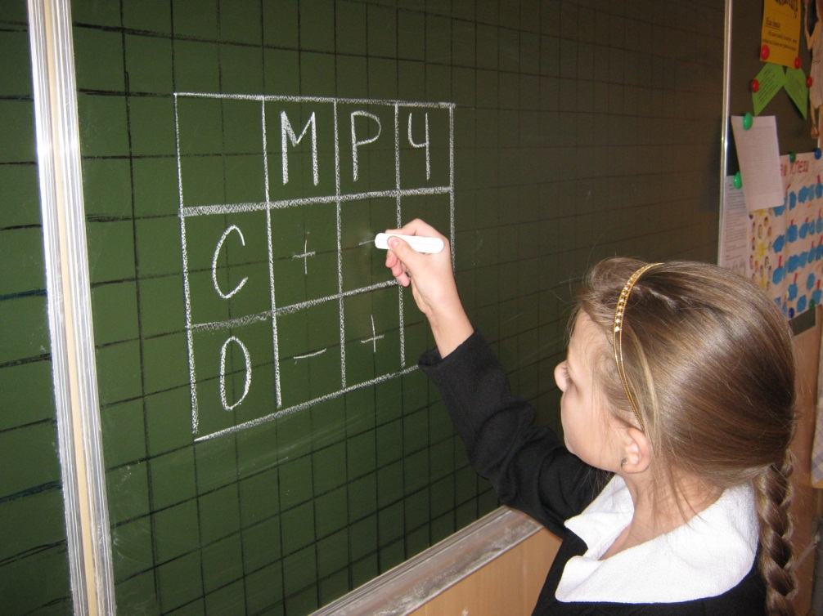

Мы все учились понемногу
Чему-нибудь и как-нибудь.
И каждый выбирал дорогу,
И каждый выбирал свой путь.
Моя педагогическая деятельность началась 28 лет назад. Уже во время учебы в школе знала - буду учителем. Поступила в Орский педагогический институт им. Т.Г.Шевченко, который успешно закончила в 1985 году по специальности «Педагогика и методика начального обучения». Более 15 лет работаю по УМК «Школа 2100».
Практический опыт работы и теоретические исследования дали возможность добиться высоких результатов в педагогической деятельности.
Цель работы: научить ребенка самостоятельно учиться.
Задачи:
- сформировать у детейпотребность активно относиться к учебному процессу;
- добывать необходимые знания, уметьанализировать их, систематизировать и применять на практике;
- развить умения мыслить, содействовать развитию логического, поискового стиля мышления, развить креативность (гибкость ума, творчество, чуткость к противоречиям);
- воспитывать толерантность, терпимость к чужому мнению, внимательное,
доброжелательное отношение к одноклассникам.
Базовыми технологиями в нашей педагогической деятельности являются: личностно – ориентированный подход, проблемное обучение; развитиекритического мышления; уровневая дифференциация,деятельностный метод Л.Г.Петерсон и здоровьесберегающая технология.Учебный процесс организуем так, чтобы ученик имел возможность самостоятельно добыть знания в пределах своих интеллектуальных и творческих потребностей. Творческая направленность педагогической деятельности предусматривает использование разноуровневых заданий (нестандартные, повышенной сложности, развивающего характера). Наш взгляд на работу заключается в том, чтобы каждый ученик получил возможность реализовать свои способности. Стараемся формировать ситуацию успеха, создать комфортные условия для каждого ребенка.
Одной из актуальных проблем в начальной школе, на наш взгляд, является развитие творческого мышления. Согласно ФГОС второго поколения отмечается: «Основной ценностью гуманистического личностно-ориентированного оборудования выступает творчество как способ развития человека в культуре. В настоящее время существует острая социальная потребность в творчестве и творческих индивидах. Развитие у школьников творческого мышления одна из важнейших задач в сегодняшней школе».
Мы видим своего выпускника креативным, способным мыслить и действовать творчески, ученика, способного к постоянному самообразованию. В процесс работы включаем технологию творческого мышления и используем методы: инструментальные (специфические, групповые), «Мозговой штурм», синектика,метод морфологического анализа и другие.
При работе над данной темой, было выявлены следующие трудности: учащиеся при решении несложных нестандартных задач не умеют логически мыслить, находить оригинальные пути решения, затрудняются составлять граф-дерево, производить сравнительный анализ, не умеют переносить знания в новые условия, проявить дальновидность в поисках решения поставленной задачи.
Основными причинами затруднений являлись быстрая утомляемость учащихся, низкая работоспособность, слабое физическое развитие детей, частые пропуски по болезни. Решение этой проблемы привело нас к мысли о необходимости применения комплекса оздоровительных мероприятий. Для преодоления этих трудностей была сформирована система оздоровительных мер, которая включает в себя: гимнастику до занятий,минутки здоровья;подвижные игры на переменах;уроки здоровья. У детей был изменен двигательный режим дня, уроки физической культуры проводились круглый год на свежем воздухе. Учащиеся класса были вовлечены в занятия кружков и секций (83%). Укрепляя здоровье детей через разнообразные виды деятельности, разрабатывали у них интерес к собственному здоровью, формировали здоровое школьное окружение, создавали условия для естественного развития учащихся в образовательном учреждении.
Эта система оздоровительных мер успешно была внедрена в учебный процесс(опыт работы по теме «Влияние системы оздоровительных мер на активизацию умственной деятельности учащихся» представлен на сайтеhttp://festival.1september.ru).
На протяжении всей деятельности сочетали систему оздоровительных мер и работали над развитием творческого мышления учащихся. В классе были созданы следующие условия:возможность выбора вида деятельности, предоставление учащимся самостоятельности,внимание к интересам каждого ученика, к его склонностям, здоровью, к его способностям, решение субъективно – творческих и нестандартных задач, атмосфера общей культуры.
Мы заметили, что в результате применения комплекса данных мероприятий у детей повысилась работоспособность, целеустремленность, посещаемость детьми школьных занятий возросла.Те положительные моменты, которые были получены при применении системы этих мер, позволили включать в процесс обучения задачи более высокого уровня и выполнение большего объема работы. Такая работа включает сочетание групповых, индивидуальных и коллективных форм учебной деятельности учащихся в процессе решения задач и основана на использовании комплекса упражнений для развития творческого мышления учащихся.
Работу начали с изучения гексограмм. Цель: выявить, какие задатки заложены в детях. Проанализировав данные, сделали вывод, что у учащихся данного класса есть потенциал на успешное усвоение материала. (Приложение 1).
Детям были предложены следующие виды задач: процессуальная задача; нестандартная задача на деление; провоцирующая задача; задача повышенной трудности; задача на смекалку; задача повышенной трудности; граф – дерево; задача на установление функциональных отношений; задача с многовариантными решениями; задача на активный перебор вариантов отношений; задача с необычным решением (Приложение № 2).
Рассмотрим, некоторыеметоды решения нестандартных задач: алгебраический; арифметический. Данные методы могут применяться при решении нестандартных задач.
Алгебраический метод решения задач развивает креативность, способность к обобщению, формирует абстрактное мышление и обладает такими преимуществами, как краткость записи и рассуждений при составлении уравнений, экономит время.
Задача. Маркизу Карабасу было 31 год, а его молодому энергичному Коту в Сапогах 3 года, когда произошли известные по сказке события. Сколько лет произошло с тех пор, если сейчас Кот в три раза младше своего хозяина?
Алгебраический метод.
Пусть Коту Х лет, тогда Маркизу 3Х, исходя из условия задачи, составим уравнение: 3Х – Х = 28
2Х = 28
Х = 28: 2
Х = 14
Коту 14 лет (сейчас)14 – 3 = 11 Ответ: 11 лет прошло.
Арифметический метод решения также требует большого умственного напряжения, что положительно сказывается на развитии умственных способностей, математической интуиции, на формировании умения предвидеть реальную жизненную ситуацию. Часто встречаются задачи, которые можно решить методам перебора. (В качестве примера оставим тот же текст).
Арифметический метод.
М | 31 | 32 | 33 | 34 | 35 | 36 | 37 | 38 | 39 | 40 | 41 | 42
К | 3 | 4 | 5 | 6 | 7 | 8 | 9 | 10 | 11 | 12 | 13 | 14
Во? раз | - | - | - | - | - | - | - | - | - | - | - | +
14 – 3 = 11 (лет)Ответ: 11 лет прошло.
При этом ученик как бы экспериментирует, наблюдает, сопоставляет факты и на основании частных выводов делает те или иные общие заключения. В процессе этих наблюдений обогащается его реально-практический опыт. Встречаются задачи, в которых алгебраический или арифметический метод недостаточно эффективен. В этом случае при поиске решения используется метод предположения.
В математике нет каких-либо общих правил, позволяющих решить любую нестандартную задачу, так как такие задачи в какой-то степени неповторимы.
Далее опишем систему работу на примере темы: «Решение нестандартных задач на деление».
I. Средства обучения.
1. Карточки с различными задачами для коллективной, групповой, индивидуальной работы. 2. Пакет компьютерных программ.
II. Методика изучения темы.
1. Обучение схематичному изображению условия задачи.
2. Знакомство с нестандартными задачами на деление.
При изучении нестандартных задач на деление надо понять: чтобы разрезать отрезок на Р частей, следует сделать (Р-1) разрез. Этот факт мы устанавливаем с детьми индуктивным путём, а затем используем при решении задач.
Задача. В трёхметровом бруске 300см. Его надо разрезать на бруски длиной 50см каждый.
Получаем 300: 50=6 (брусков). А сколько же надо сделать разрезов?
Рассуждаем так: чтобы разделить брусок пополам, т. е. На две части, надо сделать 1 разрез, на 3 части – 2 разреза и так далее, на 6 частей – 5 разрезов.
Итак, надо сделать 6-1=5 (разрезов). Ответ: 5 разрезов.
Закрепление изученного проводится с использованием вышеуказанных средств обучения. Организация занятий: коллективная, групповая, индивидуальная работа. Работа с пакетом компьютерных программ (индивидуальная работа).
III. Диагностика. Замер № 1.
Метод исследования: беседа.
Ориентировочные, исполнительные и контрольные действия:
Учителя | Ученика
1. Читает текст задачи. | Слушает, воспринимает, осознаёт
2. Выделяет данные задачи (опорные слова, объекты) | Выбирает метод решения задачи
3. Делает вывод: способен ли ученик решить задачу самостоятельно или с помощью учителя, одним способом или разными, какой метод решения выбран
После решения задач, подсчитываем коэффициент усвоения нового вида задачи, определяем уровень развития творческогомышления и при необходимости корректируем организацию учебной деятельности учащихся.Далее рассматриваем следующие виды задач (Приложение № 3).
Целесообразность вышеописанных технологий заключается в результате проводимой работы: дети приобретают навык решения нестандартных задач, совершенствуют его с точки зрения развития креативности, понимают любые высказывания. Значительно расширяется объём и концентрация внимания, улучшается качество восприятия, учащиеся овладевают простыми, но необходимыми приёмами запоминания и сохранения полученных знаний в памяти. Формируются такие черты характера, как усидчивость, любознательность, самостоятельность. Работая с нестандартными задачами, младшие школьники: умеют анализировать задачи; находить решение разными способами; применять знания на практике.Для развития творческого мышления учащихся учителем подобран практический материал: пакет нестандартных задач (Приложение № 4), пакет компьютерных программ (Приложение № 5), геометрические задачи, нестандартные способы вычислений и т.д.
Система опыта работы заключается в том, что:
- подтверждена эффективность занятий оздоровительной программы на умственное, физическое развитие детей в положительную сторону; был примененкомплекс оздоровительных мер, который позволил подготовить учащихся к решению поставленных задач;
- подобран и создан практический материал в соответствии с планом работы (на 1,2,3, 4 классы) по развитию творческого мышления для коллективной работы, в парах и группах, включая пакет программированного обеспечения;
- с помощью анализа природных задатков (гексограмма)учтены индивидуальные особенности каждого ребёнка в процессе обучения;
- применяется системная разработка приёмов и форм работы развивающего характера при решении нестандартных задач;
- стимулируется стремление к самостоятельному добыванию знаний.
Полученные знания учащиеся успешно применяют на уроках. Работа по развитию творческого мышления оказывает положительное влияние на качество знаний учащихся по математике: повышается уровень математического образования младших школьников, развивается интерес к предмету.
Младший школьный возраст характеризуется ускоренным развитием творческой активности. В этот период дети особенно восприимчивы к педагогическим воздействиям, поэтому использование нестандартных задач позволяет достигать высоких результатов с наименьшими затратами сил и времени.
Учащиеся класса находятся на высоком и среднем уровнях обученности. Ребята занимают призовые места на олимпиадах муниципального и Всероссийского уровнях. Опыт работы обобщен в брошюре «Обучение младших школьников решению нестандартных задач»: методические рекомендации/ сост. О. И. Рыбина, Алексеева М.В. – Орск: Издательство ОГТИ, 2007.- 47с. ( Приложение № 6).Систему работы внедряем не только в учебный, но и в воспитательный процесс. Много внимания уделяю внеклассной работе по предметам, участвую в подготовке и проведении школьных, дистанционных предметных туров олимпиад, провожу для учащихся игры и викторины, конкурсы творческих работ, массовые соревнования на свежем воздухе.
Дети активно посещаютспортивные секции, ходят заниматься в шахматный клуб, участвуют в турнирах эрудитов, побеждают в интеллектуальных конкурсах. В процесс работы привлекаем родителей, которые принимают самое активное участие в жизни класса. Ежегодно провожу открытые уроки и воспитательные мероприятия для родительской общественности и учителей.
Данная система работы может быть использована как учителями начальных классов, так и учителями старшей школы, студентами педагогического института, может стать основой бесед для родителей.

Приложение 1

На всех учеников класса мы строим гексограмму. Если расшифровать ее, то видно, какие задатки заложены в учащихся.
1 | 4 | 7
2 | 5 | 8
3 | 6 | 9
интеллект талант
интуиция
Выберем только те линии, которые нам важны: интуиция, интеллект, талант. При разгадывании гексограммы берем число, месяц, год рождения. Заносим все данные (цифры, которые есть в датах) в таблицу. Если выпадают все цифры по данным линиям, то именно такие задатки заложены в ребенке. Если «тройки» есть – склонность к обучению, если «девятки» - присущи качества ума, «шестерки» - трудолюбие. Остальные цифры не берем во внимание, так как к теме не относятся.

Николаева Мария 23.04.2005 Мелешко Вячеслав 18.12.2004

11 | 44 | 7
22 | 55
3 | 6
1111 | 4 | 7
22 |  | 88
 | 6 | 9
16 – 7 18 - 9
14 – 5 16 - 7

У Маши заложен интеллект, У Славы заложен талант, присущи
трудолюбие и склонность к обучению. качества ума и трудолюбие.
Данные по классу:
- талант – у 2 уч. – 8%;
- интуиция – у 9 уч. – 37%;
- трудолюбие – у 13уч. – 54%;
- склонность к обучению – у 21уч. – 87%;
- присущи качества ума – у 20уч. – 83%.

Приложение № 2

1. Процессуальная задача.
Как с помощью 5-литрового бидона и 3-литровой банки набрать из родника 4л воды?
2. Нестандартная задача на деление.
Шестиметровый брус разрезали на равные части, сделав при этом 5 разрезов. Какой длины получилась каждая часть?
3. Провоцирующая задача.
На руках 10 пальцев. Сколько пальцев на 10 руках?
4. Задача повышенной трудности.
В клетку посажены кролики и фазаны. У животных вместе 35 голов и 94 ноги. Сколько было в клетке кроликов и сколько фазанов?
5. Задача на смекалку.
В одном доме жил 1 трубочист и 24 его ученика. Хозяин жил в центральной комнате, а ученики в крайних комнатах по 3 человека в каждой. Вечером он проверял, чтобы с каждой стороны было по 9 человек. Однажды к ученикам пришли еще 4 товарища. Обошёл хозяин дом, но с каждой стороны было опять по 9 человек. Когда друзья уходили, то прихватили с собой ещё четырёх учеников. Хозяин ничего не заметил. Как ученики смогли провести хозяина?
6. Граф-дерево.
Ваня зашнуровал кеды. Маленький мышонок забрался внутрь кеда. Какой рисунок шнуровки он мог увидеть изнутри? Сколько различных вариантов такой шнуровки может быть, если наружный рисунок всегда одинаков?
7. Задача с необычным решением.
У входа в комнату – три выключателя, за дверью – три лампы. Что надо сделать, чтобы, войдя в комнату только один раз (выходить из комнаты нельзя), определить, какому выключателю соответствует какая лампа?
8.Задача на установление функциональных отношений.
Три одноклассницы – Соня, Таня, Женя занимаются в спортивных различных секциях. Одна из них занимается гимнастикой, другая - в лыжным спортом, а третья - плаванием. Каким видом спорта занимается каждая из них, если известно, что Соня плаванием не увлекается, Таня в лыжную секцию никогда не ходила, Женя является победителем в соревнованиях по лыжам?
9. Задача на активный перебор вариантов отношений.
Как переправиться трём разбойникам и трём горожанам через реку в двуместной лодке без переправщика, если нельзя оставлять на одном берегу разбойников больше, чем горожан.
10. Задачи с многовариантными решениями.
Лесной царь отвёл для зверят под огороды участки прямоугольной формы, сумма длин сторон каждого из которых равна 16 м. Какой площади участок получил каждый из зверят, если все эти площади разные и длины сторон участков выражаются целыми числами метров? Какой формы участок, площадь которого наибольшая?

Приложение № 3

Изучение задач вида: «Процессуальные задачи».
I. Средства обучения.
- Карточки.
- Пакет компьютерных программ. /Задача «Переливашка»/.
II. Методика изучения нового вида задачи.
- Повторение: как можно решить процессуальные задачи.
- Работа над содержанием нового вида задачи. Выделить вопрос, определить метод каким будем решать задачу.
- Коллективное решение задачи.
Задача. Как с помощью двух бидонов ёмкостью 5 и 8 литров отлить из молочной цистерны 7 литров?
Решаем задачу. Два раза наполнить 5-литровый бидон и вылить в 8-литровый бидон.
-Тогда в 5-литровом бидоне останется 2 литра молока.
- Вылив молоко из 8-литровогобидона в цистерну, в этот бидон налить оставшиеся 2л молока, затем добавить 5л.
Ответ: 7л будет в бидоне.
- Закрепление изученного производится с использованием вышеуказанных средств обучения.
- Коллективная, индивидуальная работа (работа с компьютером).
III. Диагностика. Замер №2.
Метод исследования: беседа.
После заполнения таблицы, проводится аналогичная работа, как и при изучении любого вида нестандартной задачи.

Приложение № 4

Рассмотрим примеры решения задач, с тем, чтобы выяснить особенности процесса их решения.
Задача № 1. В трёх ящиках 300 яблок. Число яблок первого ящика составляет половину числа яблок второго ящика и треть числа яблок третьего ящика. Сколько яблок в каждом ящике?
Решение. Эта задача является практической. Для подобных задач никакого общего правила, определяющего точную программу их решения, не существует. Однако, это не значит, что вообще нет каких либо указаний для решения таких задач.
Обозначим количество яблок в первом ящике через Х. Тогда во втором ящике было 2Х яблок, в третьем – 3Х. Следовательно, сложив все числа Х+2Х+3Х, мы должны получить 300 яблок. Получаем уравнение
Х+2Х+3Х=300
Решив уравнение, найдём: Х=50 яблок, 2Х=100 яблок, 3Х=150 яблок.
Значит, в первом ящике было 50 яблок, во втором – 100 яблок, в третьем – 150 яблок.

Проанализируем процесс приведённого решения задачи. Сначала мы определили вид задачи, и, исходя из этого, возникла идея решения – составить уравнение. Для этого, пользуясь общими указаниями и образцами решения подобных задач, полученных на уроках (надо обозначить одно из неизвестных буквой, например Х, и выразить остальные неизвестные через Х, затем составить равенство из полученных выражений), мы построили уравнение. Заметим, что эти указания, которыми мы пользовались, не являются правилами, ибо в них ничего не сказано, какое из неизвестных обозначить через Х. Как выразить остальные неизвестные через Х, как получить нужное равенство и т. д.? Всё это делается каждый раз по-своему, исходя из условий задачи и приобретённого опыта решения подобных задач.

Задача № 2.В магазин «Цветы» привезли 30 жёлтых тюльпанов и столько же красных. Каждые 3 жёлтых тюльпана стоили 20 рублей, а каждые 2 красных тюльпана стоили 30 рублей. Продавец сложила все эти тюльпаны вместе и решила сделать букеты по 5 тюльпанов и продавать их по 50 рублей. Правильно ли она рассчитала?
Решение. Найдём стоимость всех тюльпанов, если бы продавец не складывала тюльпаны вместе (реальную стоимость).
20 · 30: 3 + 30 · 30: 2=650 (руб.)
Найдём стоимость всех тюльпанов в том случае, когда продавец сложила их по 5 в букеты и стала продавать по 50 руб. (предполагаемая стоимость).
(30 + 30) : 5 · 50 = 600 руб.
Сравниваем реальную и предполагаемую стоимость тюльпанов 650 руб. > 600 руб. Обнаруживаем, что расчёт продавца ошибочен, так как при сложении всех тюльпанов и продажи их по 5 шт. в букетах она теряет 50 руб.
Процесс решения этой нестандартной задачи состоит в следующем: данную задачу мы разбили на такие подзадачи:
- нахождение реальной стоимости;
- нахождение предполагаемой стоимости;
- сравнение полученных стоимостей и выводов о расчёте продавца.

Решив подзадачи, мы в конечном итоге решаем нестандартную задачу.
Для того чтобы легче было осуществлять способы разбиения и моделирования, мы считаем полезным построением вспомогательной модели задачи – схемы, чертежа, рисунка, графа, графика, таблицы, Модель задачи, с одной стороны даёт возможность школьнику в наглядной форме конкретно представить зависимость между величинами, входящими в задачу, а с другой – способствует абстрагированию, помогает отвлечься от сюжетных деталей, от предметов, описываемых в тексте задачи.
Задача № 3.У ковбоя Джека две лошади: каурой и гнедой масти, два седла: красное и зелёное, две пары шпор: длинные и короткие, два револьвера: один марки «Кольт», другой – «Смит – и – Виссон». Сколькими способами Джек может экипироваться для конной прогулки?
При решении задачи выбираем модель задачи – граф.
Джек.
лошади К Г
седло К З К З
шпоры К Д К Д К Д К Д
револьверС+К + С+К + С+К + С+К + С +К + С + К + С+ К+ С+ К
Ответ: 16 вариантов.

Приложение № 5
Работа с пакетом компьютерных программ.
В процессе обучения решению нестандартных задач мы используем ЛОГО. Это язык программирования и вместе с тем особая обучающая сфера. ЛОГО прекрасное средство для развития творческогомышления детей и самостоятельных исследований в самых разных интеллектуальных областях и с различными уровнями сложности.
На следующем уроке, когда учащиеся знакомятся с процессуальными задачами, предлагаем компьютерную программу «Роботландию».
I. Задачи на деление некоторого количества жидкости с помощью двух дополнительных пустых сосудов за наименьшее число переливаний.
Задача № 1. Две группы альпинистов готовятся к восхождению. Для приготовления еды они используют примусы, которые заправляют бензином. В альплагере имеется 10-литровая канистра бензина. Имеются ещё пустые сосуды в 7 и 2 литров. Как разлить бензин в два сосуда по 5 литров в каждом?
Дети на компьютере решают задачу. Приходят к выводу, что решение, возможно, получить за три хода.
1 литр – за 6 ходов | 6 литров – за 3 хода
2 литра – за 1 ход | 7 литров – за 1ход
3 литра – за 1 ход | 8 литров – за 1 ход
4 литра – за 4 хода | 9 литров – за 7 ходов
5 литров – за 2 хода
№ | Действие | А (10л) | Б (7л) | В (2л)
0 |  | 10 | 0 | 0
1 | А-Б | 3 | 7 | 0
2 | Б-В | 3 | 5 | 2
3 | В-А | 5 | 5 | 0

Решение логической задачи « Snakier» на компьютере.
Малая змейка решила пообедать в волшебном городе, как только она съест ядовитый зелёный цветок, она подрастает, но если она съест ядовитый гриб, тут же погибает. Есть трудности:
- когда съедает зелёный цветок, то появляется белый;
- когда съедает белый цветок, появляется ядовитый гриб.
Вы должны съесть все белые и зелёные цветки, но не тронуть ни одного гриба.

Приложение № 6
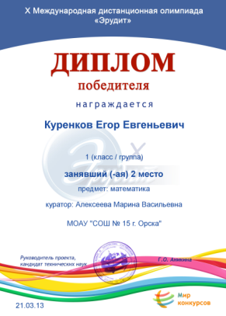
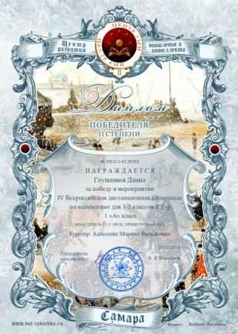
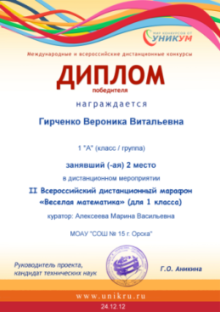

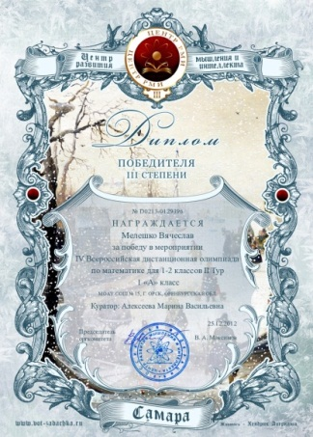

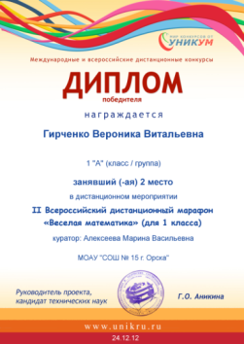
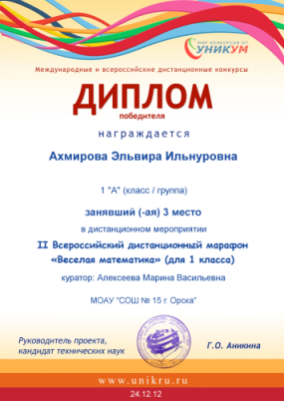

Призер НПК «Шаги в науку» Путятина Дарья.
Даша является победителем городской олимпиады по математике среди четвертых классов.
